【课题】4．2指数函数的概念和性质
【教学目标】
1.教学目标：
知识目标：理解指数函数的图像及性质；了解指数模型，了解指数函数的应用。
能力目标：会画出指数函数的简图；会判断指数函数的单调性；了解指数函数在生活生产中的部分应用，从而培养学生分析与解决问题能力。
情感目标：体验从特殊到一般的学习规律，认识事物之间的普遍联系与相互转化，培养学生用联系的观点看问题；通过教学互动促进师生情感，激发学生的学习兴趣，提高学生抽象、概括、分析、综合的能力；领会数学科学的应用价值。
【教学重点】
指数函数的概念；指数函数的图像和性质。
【教学难点】
指数函数的图象性质与底数a的关系。
【教学关键】
从具体实例引入知识，提升学生的求知欲；“描点法”作图数形结合，有助于学生直观观察得出指数函数的性质；知识的巩固与练习，培养学生的思维能力；以小组的形式进行讨论、探究、交流，培养团队精神.
【教学备品】
教学课件
【教学方法】
诱思探究、分类讨论、交流
【课时安排】
1课时
【教学过程】
教学活动 | 教师活动 | 学生活动
一、创设情景 兴趣导入  问题  某种物质的细胞分裂，由1个分裂成2个，2个分裂成4个，4个分裂成8个，……，知道分裂的次数,如何求得细胞的个数呢？  解决  设细胞分裂次得到的细胞个数为，则列表如下：  由此得到细胞分裂和细胞个数之间的函数变化关系：  ．  归纳  在函数中，指数x为自变量，底2为常数． | 播放课件  引入实例  提出问题  引导学生分析得出细胞分裂和细胞个数之间的函数变化关系 | 观看课件  分析问题  思考其中的关系  理解领悟细胞分裂和细胞个数之间的函数变化关系
  分裂次数x | 1 | 2 | 3 | … | x | …
  细胞个数y | 2= | 4= | 8= | … |  | …
二、动脑思考 明确新知  概念  一般地，形如的函数叫做指数函数，其中底()为常量．指数函数的定义域为，值域为．  例如都是指数函数．  思考：为什么() ？ | 带领学生共同明确指数函数的概念，掌握其本质特点注意向学生说明指数函数的对于底的要求 | 理解、记忆  体会指数函数的特点并举出具体指数函数的例子
三、动手探索 感受新知  问题  利用“描点法”作指数函数y=和y=的图像．  解决  设值列表如下：  以表中的每一组x, y的值为坐标，描出对应的点（x, y）．分别用光滑的曲线依次联结各点，得到函数y=和y=的图像，如下图所示．  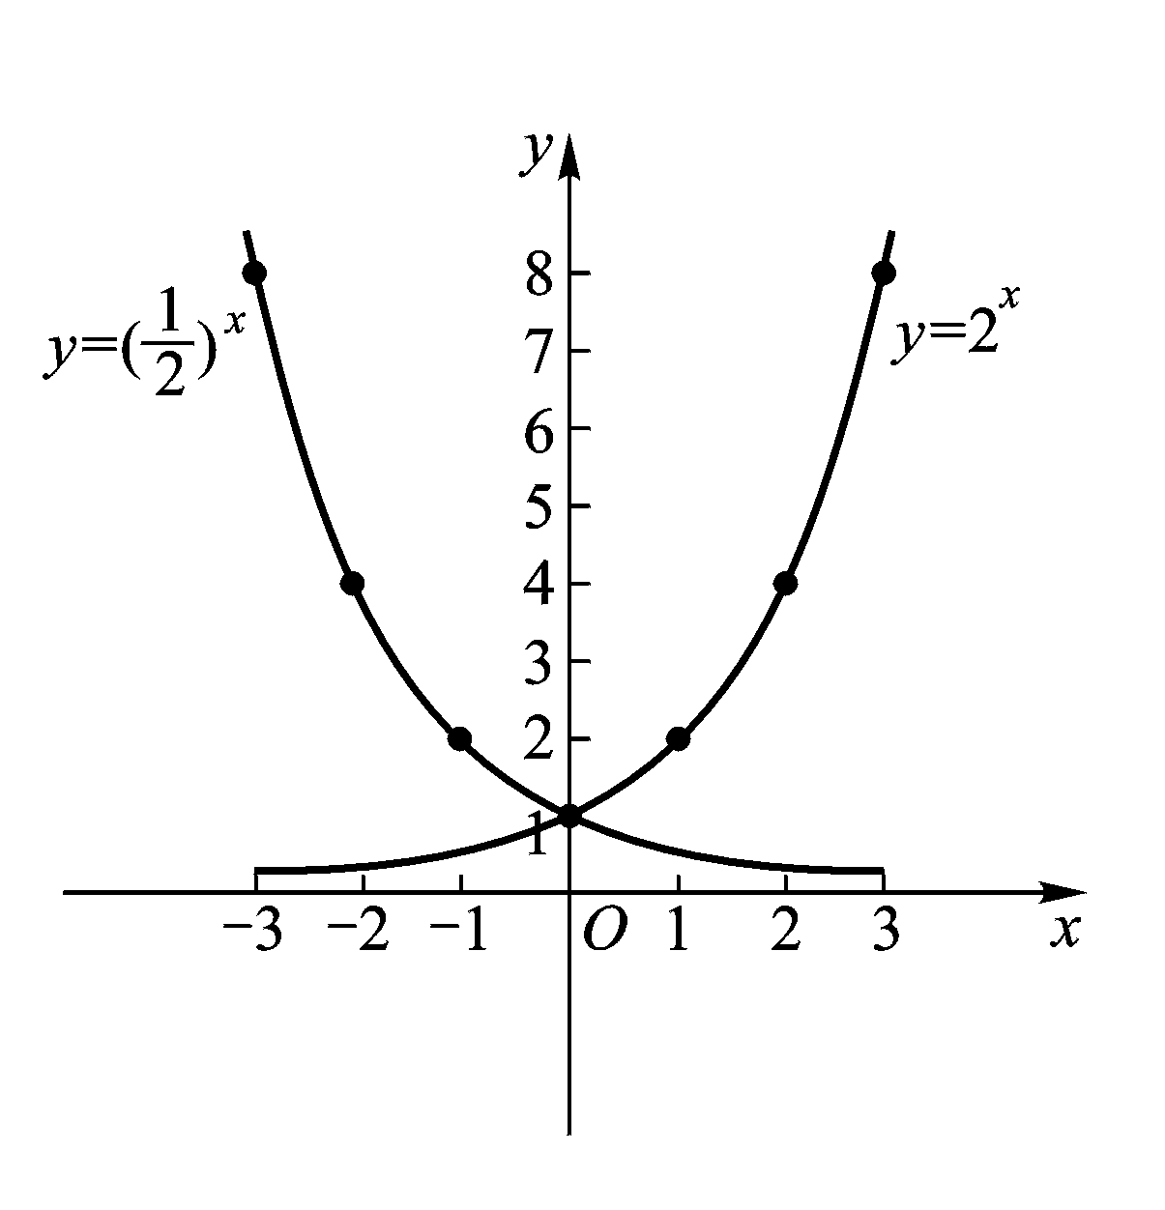  归纳  观察函数图像发现：  1．函数和y=的图像都在x轴的上方，向上无限伸展，向下无限接近于x轴；  2．函数图像都经过（0，1）点；  3．函数y=$2^{x}$的图像自左至右呈上升趋势；函数y=的图像自左至右呈下降趋势．  推广  利用课件作出a取不同值时的指数函数的图像．并观察特点 | 提出问题  带领学生复习比较熟悉  的描点作图法  计算部分可以由学生自己独立完成  引导学生仔细观察函数图象的特点  利用课件向学生展示多个指数函数的图像，并提醒学生注意观察这些函数的共同特点 | 复习回顾描点作图法的几个关键步骤  计算个函数值  观察图像，注意函数图像的特点  注意观察老师展示的多个指数函数图像的共同特点
  x | … | −3 | −2 | −1 | 0 | 1 | 2 | 3 | …
  y= | … |  |  |  | 1 | 2 | 4 | 8 | …
  y= | … | 8 | 4 | 2 | 1 |  |  |  | …
四、动脑思考 明确新知  一般地，指数函数具有下列性质：  (1) 函数的定义域是．值域为；  (2) 函数图像经过点(0,1)，即当时，函数值；  (3) 当时，函数在内是增函数；当时，函数在内是减函数． | 带领学生归纳指数函数图像的性质特点，并请学生自行画图进行验证 | 结合图形由学生自我归纳并自己通过画图验证指数函数的性质特点  加强记忆
五、巩固知识 典型例题  例1 判断下列函数在内的单调性：  (1) ； （2）； （3）．  分析 判定指数函数单调性的关键在于判断底的情况．  解 (1) 因为底，所以函数在内是增函数．  (2) 因为，底，所以函数在内是减函数．  (3) 因为，底所以，函数在内是增函数．  例2已知指数函数的图像过点，求的值(精确到0.01)．  分析 首先由函数图像过点可以确定底，得到函数的解析式．然后用计算器求出函数值．  解 由于函数图像过点，故,即  ．  由于，且，故 ．  因此，函数的解析式为 ．  所以 ．  例3 求函数的定义域。  分析 函数定义域是使函数的解析式有意义的自变量的  取值范围，那么如何能使根式有意义？ | 通过例题的学习进一步理解指数函数单调性的判断条件  在例题的学习中注意观察学生是否  理解知识点  在例1的基础上例2和例3可以尝试交给学生自行完成，注意引导学生观察计算的结果。  注意学生的知识掌握情况。 | 观察给出的指数函数，注意影响指数函数单调性的因素是底同时注意指数函数的基本形式  思考分析主动求解.  积极思考主动尝试求解，并与同学相互交流
六、运用知识 强化练习  1．判断下列函数在内的单调性：  (1) ； (2) (3) ．  2． 已知指数函数满足条件，求f(0.13)的值(精确到0.001)．  3． 求下列函数的定义域：  (1) ； (2) ． | 通过课堂练习及时了解  学生知识掌握得情况并进行补差补缺 | 积极主动  动手求解踊跃展示并互相交流
七、归纳小结 强化思想  本次课我们学了哪些内容？重点和难点各是什么？  本次课你采用了怎样的学习方法？  你是如何进行学习的？  你的学习效果如何？ | 培养学生总结反思学习  过程能力 | 积极回忆本节课反思交流学习效果
八、继续探索 活动探究
(1)读书部分： 教材章节4.2；
(2)书面作业： 学习与训练4.2；
(3)实践调查： 了解指数函数在生活中的应用．

